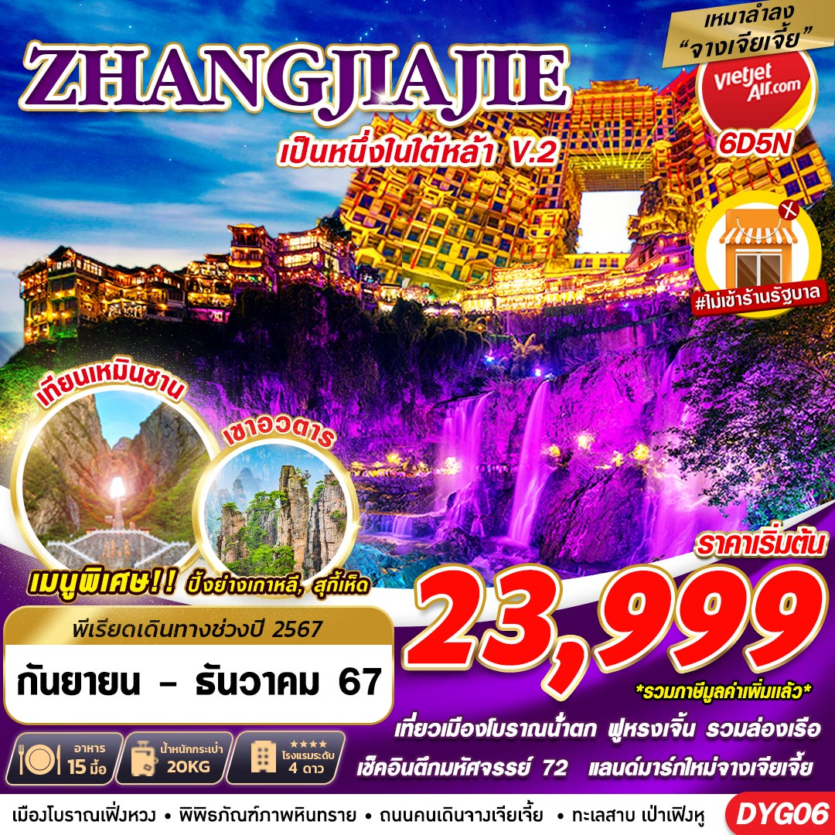



**ไทยเวียตเจ็ท (VZ) เหมาลำCHARTER FLIGHT**

**น้ำหนักกระเป๋า 20 KG.  
ถือขึ้นเครื่อง 7 KG.**

**VZ3694 (BKK 16.00 - DYG 20.20)**

**VZ3695 (DYG 21.20 - BKK 23.35)**

|  |  |  |  |  |  |
| --- | --- | --- | --- | --- | --- |
| **วันที่** | **โปรแกรมทัวร์** | **อาหาร** | | | **โรงแรม** |
| **เช้า** | **เที่ยง** | **เย็น** |
| 1 | กรุงเทพฯ(สุวรรณภูมิ) – ท่าอากาศยานต้าหยง – เมืองจางเจียเจี้ย | Close with solid fill | Close with solid fill | SET BOX | IMPRESSION HOTEL ระดับ 4 ดาวท้องถิ่นหรือเทียบเท่า |
| 2 | อุทยานวัฒนธรรมพื้นบ้านถูเจีย – เมืองฟูหรงเจิ้น – หมู่บ้านฟูหรงเจิ้น – ชมน้ำตกฟูหรงเจิ้นยามค่ำคืน |  |  |  | XIANG RONG HOTEL ที่พักสไตล์ท้องถิ่นหรือเทียบเท่า (ที่พักอยู่ใกล้เมืองโบราณ) |
| 3 | เมืองโบราณเฟิ่งหวง – ล่องเรือลำน้ำถัวเจียง – ชมเมืองโบราณเฟิ่งหวงยามค่ำคืน |  | สุกี้เห็ด | ปิ้งย่างเกาหลี | FENGHUANG GUOBIN HOTEL ระดับ 4 ดาวท้องถิ่นหรือเทียบเท่า |
| 4 | เดินทางกลับเมืองจางเจียเจี้ย – เทียนเหมินซาน+กระเช้าใหญ่+ทางเดินกระจก+บันไดเลื่อน – เลือกซื้อ OPTIONโชว์นางจิ้งจอกขาว |  |  |  | ZI JIN HUASHE HOTEL ระดับ 4 ดาวท้องถิ่นหรือเทียบเท่า |
| 5 | หุบเขาอวตาร (รวมลิฟต์แก้ว) – สะพานอันดับหนึ่งในใต้หล้า – ภูเขาฮาเลลูย่า – ล่องเรือทะเลสาบเป่าเฟิ่งหู – ตึกมหัศจรรย์ 72 |  |  |  | ZI JIN HUASHE HOTEL ระดับ 4 ดาวท้องถิ่นหรือเทียบเท่า |
| 5 | พิพิธภัณฑ์ภาพวาดจากหินทราย – OPTION สะพานแก้วแห่งเมืองจางเจียเจี้ย – ถนนคนเดินจางเจียเจี้ย –ท่าอากาศยานต้าหยง – กรุงเทพฯ(สุวรรณภูมิ) |  |  |  |  |
| **\*\*\*รายการทัวร์อาจมีการเปลี่ยนแปลงตามความเหมาะสมโดยคำนึงถึงความปลอดภัยและผลประโยชน์ของลูกค้าเป็นหลัก\*\*\*** | | | | | |

**DAY1 กรุงเทพฯ(สุวรรณภูมิ) – ท่าอากาศยานต้าหยง – จางเจียเจี้ย (–/–/D)**

13.00 คณะพร้อมกัน ณ **ท่าอากาศยานสุวรรณภูมิ** ชั้น 4 **เคาน์เตอร์สายการบินไทยเวียตเจ็ท (VZ)** โดยมีเจ้าหน้าที่ของบริษัทฯคอยให้การต้อนรับ **\*กรุณาเผื่อเวลาในการเดินทางมายังสนามบิน เนื่องจากต้องใช้เวลาในการเช็คอิน สายการบินจะปิดให้ทำการเช็คอินก่อนเวลาบินประมาณ 1 ชั่วโมง\***

ข้อควรทราบ : ประเทศจีนไม่อนุญาตให้นำอาหารสด จำพวก เนื้อสัตว์ พืช ผัก ผลไม้ เข้าประเทศ หากฝ่าฝืน จะมีโทษปรับและจับ ทั้งนี้ขึ้นอยู่กับดุลพินิจของเจ้าหน้าที่ศุลกากร ด่านตรวจคนเข้าเมือง

16.00 ออกเดินทางสู่ **ท่าอากาศยานต้าหยง เมืองจางเจียเจี้ย** ประเทศจีน โดย**สายการบินไทยเวียตเจ็ท (VZ)** เที่ยวบินที่ **VZ3694 **อาจจะมีการเปลี่ยนแปลงไฟล์ทขึ้นอยู่กับสายการบิน\*\***

**\*\* รวมน้ำหนักกระเป๋าโหลดใต้ท้องเครื่องไม่เกิน 20 ก.ก. และถือขึ้นเครื่องบินได้ไม่เกิน 7 ก.ก. \*\***

20.20 เดินทางถึง **ท่าอากาศยานต้าหยง เมืองจางเจียเจี้ย** ประเทศจีน **(เวลาท้องถิ่นเร็ว กว่าประเทศไทย 1 ชั่วโมง)** นำท่านผ่านขั้นตอนการตรวจหนังสือเดินทาง และตรวจรับสัมภาระเรียบร้อย นำท่านเดินทางโดยรถบัส

นําท่านสู่ **เมืองจางเจียเจี้ย** หรือ เมืองต้าหยง เป็นหนึ่งในเมืองท่องเที่ยวที่สําคัญที่สุดของจีนซึ่งลือชื่อด้วยทรัพยากรการท่องเที่ยวที่มีเอกลักษณ์ของตนเองแหล่งท่องเที่ยวสําคัญใน เมืองจางเจียเจี้ยเป็นพื้นที่ป่าไม้ถึง 98% ซึ่งนับเป็นออกชิเจนทางธรรมชาติและเนื่องจากเป็นเมืองที่อยู่ห่างไกลที่น้อยคนจะเดินทางไปถึงอีกทั้งชาจางเจียเจี้ยผู้ซึ่งรักในธรรมชาติได้ดําเนินนโยบายอนุรักษ์ธรรมชาติอย่างมีประสิทธิผล เมืองจางเจียเจี้ยจึงประดุจดังดินแดนบริสุทธิ์ของโลกที่แห่งนี้ยังเป็นแหล่งชุมชนของ 33 ชนเผ่า เช่น ชนเผ่าถู่เจีย ชนเผ่าไป๋ และชนเผ่าเหมียว สภาพภูมิศาสตร์ที่มีเอกลักษณ์ทําให้วัฒนธรรมของชนเผ่าต่างๆได้รับการอนุรักษ์เป็นอย่างดี

**ค่ำ บริการอาหารแบบ BOX SET**

**นำทุกท่านเข้าสู่ที่พัก IMPRESSION HOTEL ระดับ 4 ดาวท้องถิ่นหรือเทียบเท่า**

**DAY2 อุทยานวัฒนธรรมพื้นบ้านถูเจีย – เมืองฟูหรงเจิ้น – หมู่บ้านฟูหรงเจิ้น – ชมน้ำตกฟูหรงเจิ้นยามค่ำคืน (B/L/D)**

**เช้า รับประทานอาหาร ณ ห้องอาหารของโรงแรม**

นำท่านไปชม **อุทยานวัฒนธรรมพื้นบ้านถูเจีย** ตั้งอยู่ในเขตหยงติง อุทยานแห่งนี้สร้างขึ้นในปี 2000 ครอบคลุมพื้นที่ 5 เฮกตาร์ เป็นการจำลองหมู่บ้านถูเจียทั่วไป รวมถึงประเพณีพื้นบ้าน สถาปัตยกรรม อาหาร เกษตรกรรม การทหาร และศิลปะ

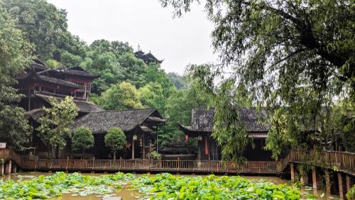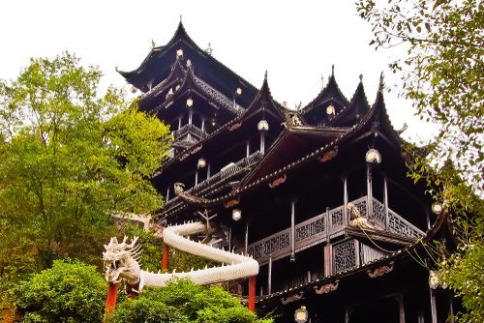

**เที่ยง รับประทานอาหาร ณ ร้านอาหาร**

ท่านเดินทางสู่ **เมืองฟูหรงเจิ้น** ซึ่งตั้งอยู่เขตปกครองตนเองเผ่าถู่เจียและเผ่าเหมียวเมืองเซียงซี ที่ถูกขนานนามว่า เมืองแห่งน้ำตก เนื่องจากสถานที่แห่งนี้ตั้งอยู่บนภูเขาสูง ที่รายล้อมด้วยสายน้ำที่ไหลผ่านบ้านเรือน จนกลายมาเป็นฉากสวยๆ ในภาพยนตร์เรื่อง HIBISCUS TOWN ที่ฉายในจีนเมืองปี 1986 ซึ่งสร้างชื่อเสียงให้กับทั้งภาพยนตร์และสถานที่แห่งนี้อย่างมาก ให้อิสระท่านเดินชมวัฒนธรรมที่ **หมู่บ้านฟูหรงเจิ้น** ที่มีประวัติยาวนานกว่า 2,000 ปี เคยเป็นเมืองท่าสำคัญในสมัยราชวงศ์ฮั่น เมืองนี้ถูกทิ้งร้างไปหลายศตวรรษ แต่ได้รับการบูรณะขึ้นมาใหม่ในศตวรรษที่ 20 กลายเป็นแหล่งท่องเที่ยวยอดนิยมแห่งหนึ่งในประเทศจีนตั้งอยู่ริมแม่น้ำเซียงเหอ หมู่บ้านแห่งนี้เป็นที่รู้จักจากสถาปัตยกรรมจีนโบราณที่งดงาม ถนนหินกรวดที่คดเคี้ยว แม่น้ำที่ไหลผ่านกลางหมู่บ้าน และทิวทัศน์ภูเขาอันตระการตา

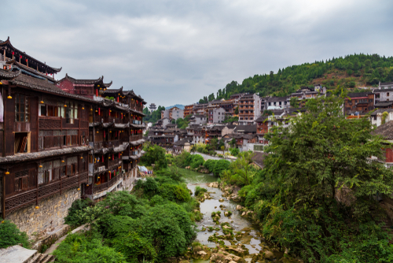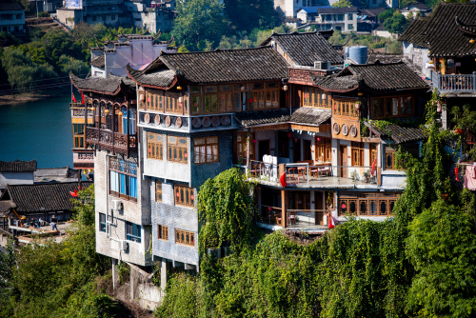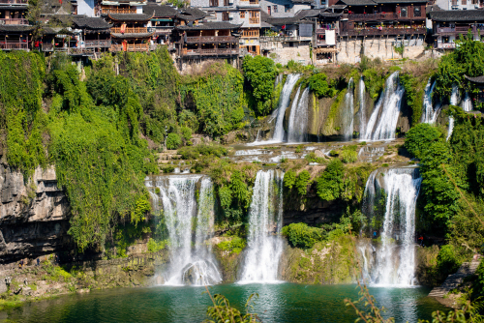

จากนั้นนำท่านชม **น้ำตกฟูหรง** ซึ่งเป็นเอกลักษณ์ของเมืองฝูหรง เป็นน้ำตกที่อยู่ใจกลางเมือง ถ้ามองจากฝั่งตรงข้ามจะดูเสมือนว่าเมืองตั้งอยู่บนหน้าผาที่มีน้ำตกไหลอยู่ข้างล่าง น้ำตกนี้มีขนาดกว้างประมาณ 40 เมตร และสูงประมาณ 60 เมตร ซึ่งความพิเศษอีกอย่างของที่นี่คือ เราสามารถเดินผ่านด้านหลังม่านน้ำตกได้ และนำท่านล่องเรือชมบรรยากาศของเมืองโบราณแห่งนี้ ให้อิสระทุกท่านสามารถมาเดินชมบรรยากาศตอนกลางคืนของเมืองโบราณที่ประดับแสง สี สวยงามอย่างยิ่ง

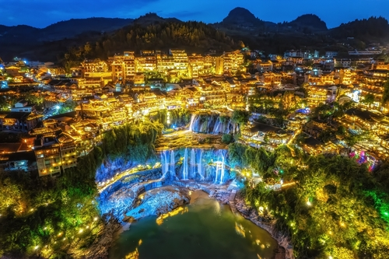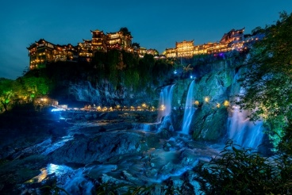

**ค่ำ รับประทานอาหาร ณ ร้านอาหาร**

**นำทุกท่านเข้าสู่ที่พัก XIANG RONG HOTEL ที่พักสไตล์ท้องถิ่นหรือเทียบเท่า (ที่พักอยู่ใกล้เมืองโบราณ)**

**DAY3 เมืองโบราณเฟิ่งหวง – ล่องเรือลำน้ำถัวเจียง – ชมเมืองโบราณเฟิ่งหวงยามค่ำคืน (B/L/D)**

**เช้า รับประทานอาหาร ณ ห้องอาหารของโรงแรม** **(บริการแบบเซ็ตโต๊ะ)**

นำท่านออกเดินทางไปยัง **เมืองเฟิ่งหวง** เป็นเมืองที่ขึ้นอยู่กับเขตปกครองตนเองของชนเผ่าน้อยถูเจีย ตั้งอยู่ทางทิศตะวันตกของมณฑลหูหนาน

**เที่ยง รับประทานอาหาร ณ ร้านอาหาร เมนูพิเศษ!! สุกี้เห็ด**

นำท่านชม **เมืองโบราณเฟิ่งหวง** มีโบราณสถานและโบราณวัตถุ ทางด้านวัฒนธรรมอันลํ้าค่า ที่ตกทอดมาจากราชวงศ์หมิงและชิง มี ถนนที่ปูด้วยหินสีเขียว 20 กว่าสาย มีกําแพงเมืองโบราณ “เฟิ่งหวงกู่ เฉิง” ซึ่งสร้างขึ้นในสมัยราชวงศ์ชิง จากนั้นชม หงเฉียว (สะพานสายรุ้ง) สะพานไม้โบราณที่มีหลังคาคลุม เหมือนสะพานข้ามคลองในเวนีส จุดเด่นอีกแห่งหนึ่งของเฟิ่งหวง คือ บ้านที่ยกพื้นสูงเรียงรายกันบนริมนํ้าที่ใสสะอาดจนเห็นก้นบึง เป็นทัศนียภาพที่สวยงามและเป็นที่นิยมชื่นชอบ ทั้งชาวจีนและชาวต่างประเทศ **ล่องเรือตามลำน้ำถัวเจียง** ชมบ้านเรือนสองฟากฝั่งแม่น้ำ สะพานโบราณอวดความเป็นธรรมชาติให้ท่านได้สัมผัสพร้อมเก็บภาพประทับใจไว้เป็นที่ระลึก ให้อิสระทุกท่านได้เดิน**ชมแสงสีเมืองโบราณยามค่ำคืน**

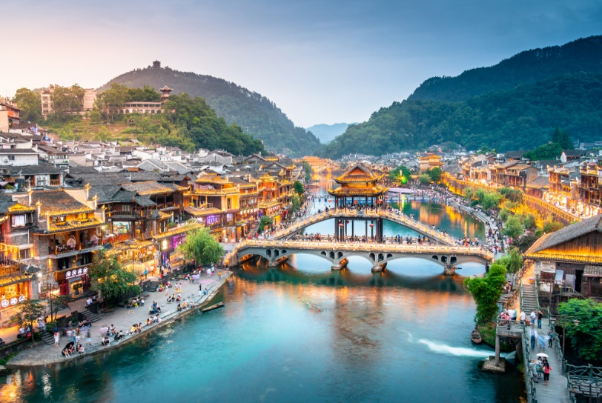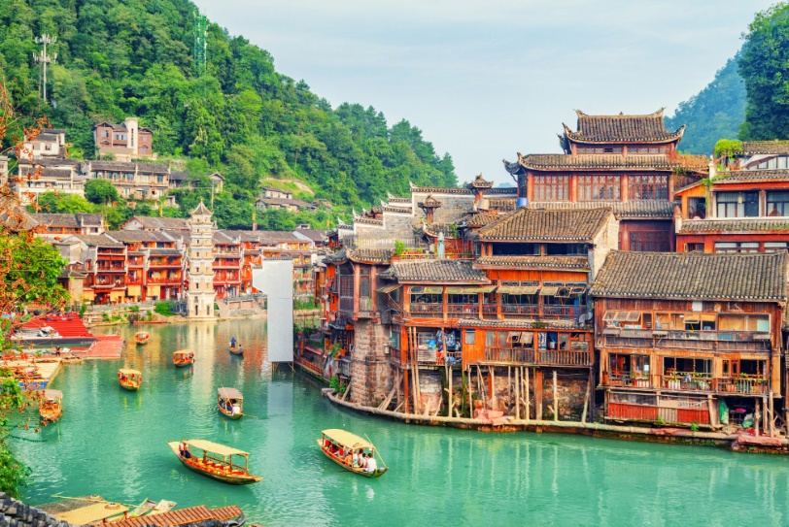

**ค่ำ รับประทานอาหาร ณ ร้านอาหาร เมนูพิเศษ!! ปิ้งย่างเกาหลี**

**นำทุกท่านเข้าสู่ที่พัก FENGHUANG GUOBIN HOTEL ระดับ 4 ดาวท้องถิ่นหรือเทียบเท่า**

**DAY4 เดินทางกลับเมืองจางเจียเจี้ย – เทียนเหมินซาน+กระเช้าใหญ่+ทางเดินกระจก+บันไดเลื่อน – เลือกซื้อ OPTIONโชว์นางจิ้งจอกขาว (B/L/D)**

**เช้า รับประทานอาหาร ณ ห้องอาหารของโรงแรม**

นำท่านเดินทางสู่ **เทียนเหมินซาน** อยู่ห่างจากเขตเมืองจางเจียเจี้ยเพียง 6 กิโลเมตร อยู่สูงจากระดับน้ำทะเล 1,518.6 เมตร เป็นภูเขาลือชื่อแห่งแรกที่ได้บันทึกไว้ในจดหมายเหตุประวัติศาสตร์ของเมืองจางเจียเจี้ย เนื่องจากหน้าผาสูงชันมีช่องโพรงลักษณะคล้ายประตูซึ่ง ก็คือช่องหินเทียนเหมิน (ประตูสวรรค์) ที่มีทัศนียภาพแปลกมหัศจรรย์และพบเห็นได้น้อยมากในโลกปัจจุบัน

**เที่ยง รับประทานอาหาร ณ ร้านอาหาร**

หลังจากนั้นนำท่านขึ้นเขาโดย **นั่งกระเช้าขึ้น-ลง+บันไดเลื่อน** หมายเหตุ : รายการนี้ไกด์จะดูความเหมาะสมของเวลา โดยการเลือกนั่งกระเช้าขึ้นและลงบันไดเลื่อน หรือเลือกขึ้นบันไดเลื่อนและลงกระเช้า กระเช้ามีความยาวถึง 7.5 กิโลเมตร ใช้เวลาเพียง 40 นาที ให้ท่านได้ชมความงามของภูเขานับร้อยยอดที่สูงเสียดฟ้า และชมเส้นทางขึ้นเขาที่มีโค้งถึง 99 โค้ง นำท่านเดินชมหน้าผาลอยฟ้าให้ท่านพิสูจน์ความสวยงามของหน้าผาที่งดงามที่สุดแห่งหนึ่งพร้อมกับความเสียวของ **ทางเดินกระจก (รวมผ้าหุ้มรองเท้า)** ที่มีระยะทางประมาณ 60 เมตร สร้างอยู่สูงกว่าระดับน้ำทะเลถึง 1.4 กิโลเมตร จากนั้นนำท่านลงบันไดเลื่อนมาจนถึง **เทียนเหมินซาน** หรือเรียกว่า **ประตูสวรรค์** เป็น 1 ใน 4 ภูเขาที่สวยของจีน เหตุที่เรียกว่าประตูสวรรค์เพราะภูเขาเกิดระเบิดขึ้นเองโดยธรรมชาติจนกลายเป็นช่องประตูขึ้น ช่องประตูนี้สูง 131.5 เมตร กว้าง 57 เมตร ลึก 60 เมตร สมควรแก่เวลาเดินทางลงจากเขา

**เลือกซื้อ OPTIONAL เสริม** : **ชมโชว์นางจิ้งจอกขาว(TIANMEN FOX FALRY SHOW)** หากท่านได้มาเยือนจางเจียเจี้ยแล้ว นี่คืออีกหนึ่งการแสดงที่ท่านไม่ควรพลาด โชว์จะพูดถึงเรื่องราวอันสุดซึ้งของนางจิ้งจอกขาวและหนุ่มเก็บฟืนที่สร้างโดยผู้กำกับชื่อดังของจีน คือจางอี้โหมวที่ได้ทุ่มทุนเนรมิตเวทีการแสดงได้อย่างยิ่งใหญ่อลังการ ซึ่งเป็นโชว์กลางแจ้งที่มีฉากหลังคือเทือกเขาเทียนเหมินซานพร้อมนักแสดงคุณภาพกว่า 600 คน

**\*ในกรณีที่โชว์จิ้งจอกขาวปิดการแสดง ขออนุญาตปรับการเสนอเป็นโชว์ ROMANTIC ZHANGJIAJIE**

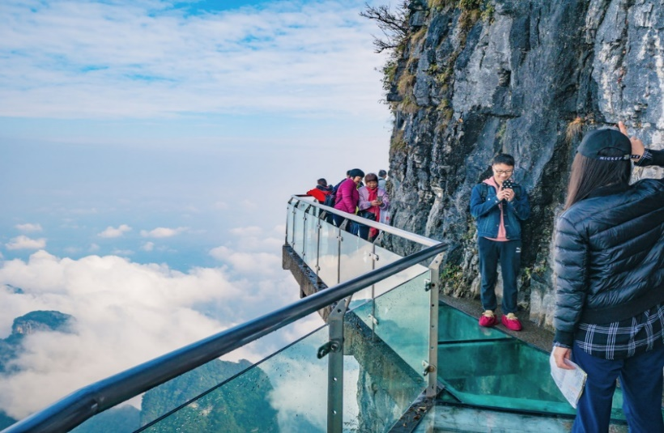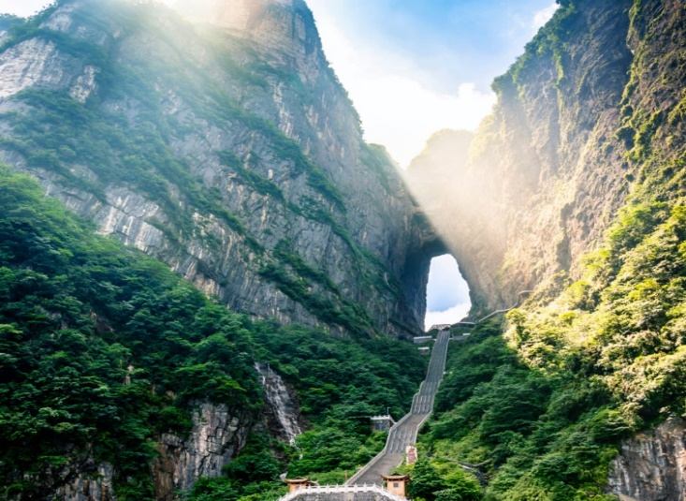

**ค่ำ รับประทานอาหาร ณ ร้านอาหาร**

**นำทุกท่านเข้าสู่ที่พัก ZI JIN HUASHE HOTEL ระดับ 4 ดาวท้องถิ่นหรือเทียบเท่า**

**DAY5 หุบเขาอวตาร (รวมลิฟต์แก้ว) – สะพานอันดับหนึ่งในใต้หล้า – ภูเขาฮาเลลูย่า – ล่องเรือทะเลสาบเป่าเฟิงหู – ตึกมหัศจรรย์ 72 (B/L/D)**

**เช้า รับประทานอาหาร ณ ห้องอาหารของโรงแรม**

นำท่านเดินทางสู่ **อุทยานจางเจียเจี้ย เปลี่ยนนั่งรถอุทยานนำท่านสู่ เขาเทียนจื่อซาน (เขาอวตาร)** โดย ลิฟท์แก้วไป่หลง เป็นลิฟท์แก้วแห่งแรกของเอเชียที่สร้างขึ้นเทียบหน้าผาสูงชัน มีความสูง 326 เมตร ท่านจะได้ตื่นตาตื่นใจกับยอดเขาฮาลีลูย่า มีความสูงถึง 1,250 เมตร ชมทิวทัศน์อันสวยงามที่สุดแสนประทับใจ ของจางเจี่ยเจี้ยทั้งด้านทิศตะวันออก ทิศใต้และทิศตะวันตกของเขาเทียนจื่อซานนั้นเต็มไปด้วยผาสูงชัน เหวลึก และป่าหิน หินยักษ์ในรูปลักษณะต่างๆ ยืนตระหง่านค้ำฟ้า นำท่านสู่ดินแดนมรดกโลกทางธรรมชาติของจีน ภูเขาฮัลเลลูย่าห์ ที่ทุกคนคุ้นตากันดีจากภาพยนตร์ชื่อดัง “อวตาร” ระหว่างทางผ่านชมขุนเขาอันน้อยใหญ่ สองข้างทางเขียวชะอุ่มไปด้วยต้นไม้นานาพันธุ์ จากนั้นนำท่านชม เทียนเสี้ยตี้อี้เฉียว สะพานหนึ่งในใต้หล้า ในจางเจี่ยเจี้ยที่มีทัศนียภาพสวยงาม รายล้อมด้วยหมู่ขุนเขาซึ่งภาพยนตร์ฮอลลีวู้ดชื่อดังเรื่อง " อวตาร " ได้นำวิวบางส่วนของขุนเขามาเป็นฉากในการถ่ายทำภาพยนตร์เรื่องดังกล่าว

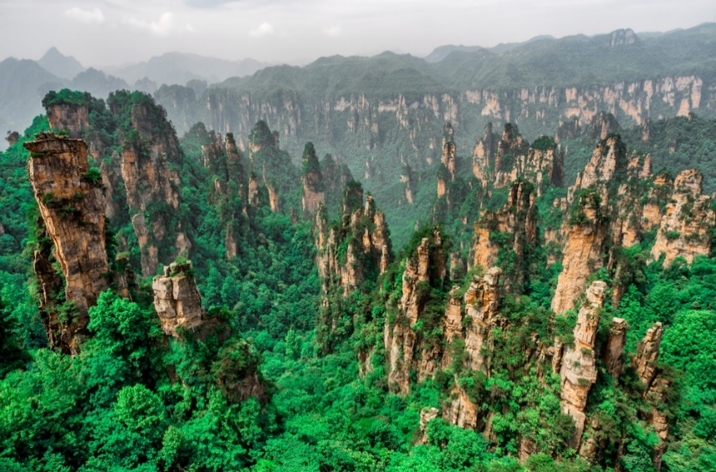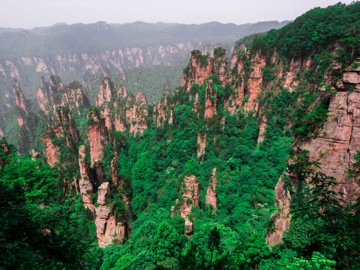

**เที่ยง รับประทานอาหาร ณ ร้านอาหาร**

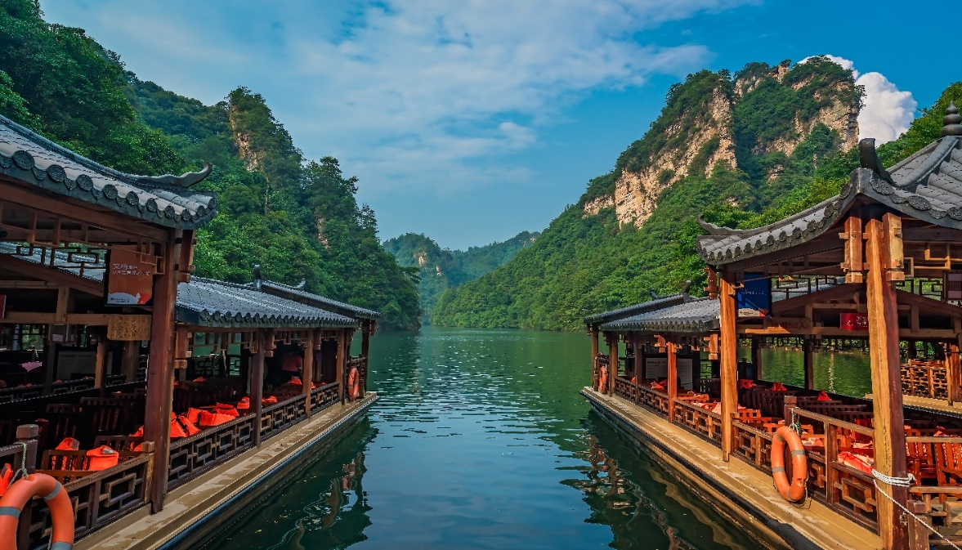จากนั้นนำท่าน นั่งเรือชมความงามของ **ทะเลสาบเป่าเฟิงหู** ทะเลสาบที่สวยงามด้วยนน้ำที่เป็นสีเขียวเข้มราวเนื้อหยก โอบล้อมด้วยภูเขาหินรูปทรงประหลาดแปลกตาต่าง ๆ มากมาย เป็นทะเลสาบบนที่สูง ที่หาชมได้ยาก ได้รับการขึ้นทะเบียนเป็น มรดกโลกทางธรรมชาติ ในปี ค.ศ. 1992

จากนั้นนำท่านชม **ตึกมหัศจรรย์ 72 ชั้น** แห่งเมืองจางเจี่ยเจี้ย แลนด์มาร์คใหม่ล่าสุดที่เป็นเสมือนแม่เหล็กดึงดูคนักท่องเที่ยวและผู้มาเยือน ถูกสร้างขึ้นโดยนำเอาจุดเด่นของเมืองจางเจี่ยเจี้ยมารวมกัน โดยมีอาคารสูงที่สร้างจำลองถ้ำประตูสวรรค์ บ้านยกพื้นโบราณที่เป็นบ้านพื้นเมืองของชาวถู่เจีย นอกจากนี้ที่นี้ยังถูกออกแบบให้กลายเป็นแหล่งรวมของ รีสอร์ท โฮมสเตย์ ร้านอาหาร แผงสตรีทฟู้ด ผับบาร์ ร้านขายของที่ระลึก ที่ตกแต่งด้วยแสงสีสุดอลังการ (รวมบัตรเข้าชม)

**ค่ำ รับประทานอาหาร ณ ร้านอาหาร**

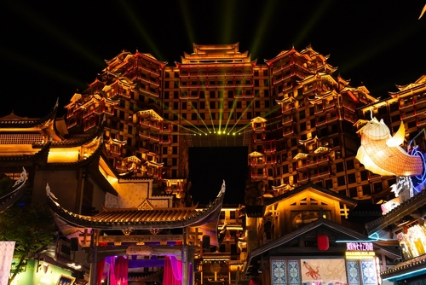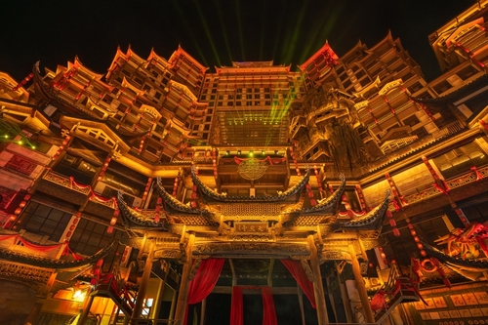

**นำทุกท่านเข้าสู่ที่พัก ZI JIN HUASHE HOTEL ระดับ 4 ดาวท้องถิ่นหรือเทียบเท่า**

**DAY6 พิพิธภัณฑ์ภาพวาดจากหินทราย – OPTION สะพานแก้วแห่งเมืองจางเจียเจี้ย – ถนนคนเดินจางเจียเจี้ย –ท่าอากาศยานต้าหยง – กรุงเทพฯ(สุวรรณภูมิ) (B/L/D)**

**เช้า รับประทานอาหาร ณ ห้องอาหารของโรงแรม**

จากนั้นนำท่านไปยัง **พิพิธภัณฑ์ภาพวาดจากหินทราย** “จิ่วเซิงฮว่าเยี่ยน” ภายในพิพิภัณฑ์มีการจัดแสดงผลงานที่มีคุณค่าทางศิลปะของศิลปินแก่งชาตินามว่า ลี่จวินเซิง ซึ่งผลงานของเขาทุกชิ้นจะเป็นภาพเขียนด้วยมือที่ใช้หินทราย และสีธรรมชาติที่สกัดจากเปลือกไม้ ใบไม้ เป้นวัตถุดิบในการเขียน ซึ่งภาพเขียนเหล่านี้นอกจากจะทรงคุณค่าทางศิลปะ

**เที่ยง รับประทานอาหาร ณ ร้านอาหาร**

**เลือกซื้อ OPTIONAL เสริม** : **สะพานแก้วแห่งเมืองจางเจียเจี้ย** เหนือแคนยอนที่มีความสูงเหนือพื้นดินกว่า 980 ฟุต และมีความยาวกว่า 400 เมตร ออกแบบโดย Haim Dotan นักออกแบบชื่อดังจากประเทศอิสราเอล ซึ่งสะพานแก้วแห่งนี้ทำหน้าที่เป็นทางเชื่อมสองหน้าผาเข้าด้วยกัน นอกจากนี้จุดกลางสะพานยังมีกิจกรรมอย่างบันจี๊จั้มและซิบไลน์ให้ท้าทายความเสียวแบบสุดขีดอีกด้วย

นำท่านสู่ **ถนนคนเดินจางเจียเจี้ย ซีปู้เจีย** เป็นถนนคนเดินที่พึ่งสร้างใหม่ได้ไม่นานโดยเป็นการลงทุนของรัฐบาลท้องถิ่นที่นี่ให้เป็นสถานที่ช๊อปปิ้งของนักท่องเที่ยวที่มาจางเจียเจี้ยให้เลือกซื้อสินค้าพื้นเมืองและของที่ระลึกต่างๆ

**ค่ำ รับประทานอาหาร ณ ร้านอาหาร**

ได้เวลาอันสมควรเดินทางไปยัง **ท่าอากาศยานต้าหยง เมืองจางเจียเจี้ย** ประเทศจีน

21.20 ออกเดินทางสู่ **ท่าอากาศยานสุวรรณภูมิ** โดย **สายการบินไทยเวียตเจ็ท (VZ)** เที่ยวบินที่ **VZ3695**

**\*\*อาจจะมีการเปลี่ยนแปลงไฟล์ทขึ้นอยู่กับสายการบิน\*\***

**\*\* รวมน้ำหนักกระเป๋าโหลดใต้ท้องเครื่องไม่เกิน 20 ก.ก. และถือขึ้นเครื่องบินได้ไม่เกิน 7 ก.ก. \*\***

23.35 เดินทางถึง **ท่าอากาศยานสุวรรณภูมิ** ประเทศไทย โดยสวัสดิภาพพร้อมความประทับใจ

|  |  |  |
| --- | --- | --- |
| **อัตราค่าบริการ** | | |
| **กำหนดการเดินทาง** | **ผู้ใหญ่ ห้องละ**  **2-3 ท่าน อัตราท่านละ** | **พักเดี่ยว**  **เพิ่มอัตรา ท่านละ** |
| **04 – 09 กันยายน 2567** | **23,999** | **6,000** |
| **13 – 18 กันยายน 2567 BUS 1** | **23,999** | **6,000** |
| **13 – 18 กันยายน 2567 BUS 2** | **23,999** | **6,000** |
| **18 – 23 กันยายน 2567** | **23,999** | **6,000** |
| **20 – 25 กันยายน 2567 BUS 1** | **23,999** | **6,000** |
| **20 – 25 กันยายน 2567 BUS 2** | **23,999** | **6,000** |
| **27 กันยายน – 02 ตุลาคม 2567** | **24,999** | **6,000** |
| **04 – 09 ตุลาคม 2567** | **24,999** | **6,000** |
| **09 – 14 ตุลาคม 2567** | **24,999** | **6,000** |
| **25 – 30 ตุลาคม 2567** | **24,999** | **6,000** |
| **30 ตุลาคม – 04 พฤศจิกายน 2567** | **24,999** | **6,000** |
| **06 – 11 พฤศจิกายน 2567** | **24,999** | **6,000** |
| **15 – 20 พฤศจิกายน 2567** | **24,999** | **6,000** |
| **22 – 27 พฤศจิกายน 2567** | **24,999** | **6,000** |
| **27 พฤศจิกายน – 02 ธันวาคม 2567** | **24,999** | **6,000** |
| **29 พฤศจิกายน – 04 ธันวาคม 2567** | **24,999** | **6,000** |
| **04 – 09 ธันวาคม 2567** | **24,999** | **6,000** |
| **06 – 11 ธันวาคม 2567** | **24,999** | **6,000** |
| **13 – 18 ธันวาคม 2567** | **24,999** | **6,000** |
| **20 – 25 ธันวาคม 2567** | **24,999** | **6,000** |
| **27 ธันวาคม 67 – 01 มกราคม 68** | **27,999** | **6,000** |
| **ในกรณีที่ JOIN LAND (ไม่ใช้ตั๋วเครื่องบิน) ราคาท่านละ 15,000 บาท** | | |

**\*\* อัตรานี้ยังไม่รวมค่าทิปพนักงานขับรถ หัวหน้าทัวร์ และ มัคคุเทศก์ท้องถิ่น ตามธรรมเนียม 1,500 บาทต่อ ทริป ต่อ ลูกค้า ผู้เดินทาง 1 ท่าน รวมไปถึงเด็ก ยกเว้นเด็กอายุไม่ถึง 2 ปี ณ วันเดินทางกลับ (Infant) ทั้งนี้ท่านสามารถให้มากกว่านี้ได้ตามความเหมาะสมและความพึงพอใจของท่าน โดยส่วนนี้ ทางบริษัทขอสงวนสิทธิ์ในการเรียกเก็บก่อนเดินทางทุกท่าน ที่สนามบิน ในวันเช็คอิน \*\***

**\*\* ราคาเด็กอายุไม่ถึง 2 ปี ณ วันเดินทางกลับ (Infant) ท่านละ 4,500 บาท \*\***

**(ไม่มีที่นั่งบนเครื่องบิน และไม่มีเตียง)**

**อัตราค่าบริการนี้ รวม**

* ค่าบัตรโดยสารโดยเครื่องบิน (ตั๋ว) ไป และ กลับพร้อมคณะ ชั้นประหยัด (ECONOMY CLASS) รวมถึงค่าภาษีสนามบินและค่าภาษีน้ำมันทุกแห่ง กรณีต้องการอัพเกรด UPGRADE ใช้วีลแชร์ (WHEEL CHAIR) หรือ เปลี่ยนแปลงบัตรโดยสาร ไม่ว่าเที่ยวใด เที่ยวหนึ่ง กรุณาติดต่อเจ้าหน้าที่เป็นกรณีพิเศษ ทางบริษัทของสงวนสิทธิ์ในการเรียกเก็บค่าใช้จ่ายตามจริงที่เกิดขึ้นกับผู้เดินทาง
* ค่าธรรมเนียมการน้ำหนักกระเป๋าสำหรับโหลดใต้ท้องเครื่องไม่เกิน 20 ก.ก. 1 ชิ้นเท่านั้น และถือขึ้นเครื่องบินได้น้ำหนักไม่เกิน 7 ก.ก. ต่อท่าน (ตามเงื่อนไขของสายการบิน)
* **ภาษีมูลค่าเพิ่ม 7 % (เฉพาะค่าบริการ)**
* **ภาษีหัก ณ ที่จ่าย 3 % (เฉพาะค่าบริการ)**
* ค่ารถโค้ชปรับอากาศตลอดเส้นทางตามรายการระบุ (ยังไม่รวมทิปพนักงานขับรถ)
* ค่าเข้าชมสถานที่ตามที่ระบุในโปรแกรมท่องเที่ยว
* มัคคุเทศก์และหัวหน้าทัวร์นำเที่ยวตลอดการเดินทาง
* ค่าอาหาร ตามรายการที่ระบุในโปรแกรมการเดินทาง
* ค่าโรงแรมที่พักระดับมาตรฐานตามรายการที่ระบุ (พัก 2-3 ท่าน ต่อ ห้อง กรณีพัก 3 ท่านจะเป็นเตียงเสริม 1 ท่าน) ในกรณีมีงานเทรดแฟร์ การแข่งขันกีฬา หรือ กิจกรรมอื่นๆ ที่ทำให้โรงแรมตามรายการที่ระบุเต็ม ทางบริษัทขอสงวนสิทธิ์ในการปรับเปลี่ยนโรงแรมที่พัก ไปเป็นเมืองใกล้เคียงแทน อ้างอิงมาตรฐานคุณภาพและความเหมาะสมเดิม โดยคำนึงถึงประโยชน์ของลูกค้าเป็นสำคัญ ทางบริษัทไม่มีนโยบายจัดคู่นอนให้กับลูกค้าที่ไม่รู้จักกันมาก่อน เช่น กรณีที่ท่านเดินทาง 1 ท่าน จำเป็นต้องชำระค่าห้องพักเดี่ยวตามที่ระบุ
* ประกันอุบัติเหตุระหว่างการเดินทาง วงเงินท่านละ 1,000,000 บาท (เงื่อนไขตามกรมธรรม์)

**อัตราค่าบริการนี้ ไม่รวม**

* ค่ามินิบาร์ในห้องพัก(ถ้ามี) และค่าใช้จ่ายส่วนตัว นอกเหนือจากที่ระบุในรายการ
* ค่าอาหารสำหรับท่านที่ทานเจ มังสวิรัติ หรืออาหารสำหรับมุสลิม
* ค่าธรรมเนียมการเข้าชมสถานที่ของชาวต่างชาติที่เพิ่มเติมตามการจ่ายจริง
* ไม่รวมค่าธรรมเนียมในกรณีที่กระเป๋าสัมภาระที่มีน้ำหนักเกินกว่าที่สายการบินนั้นๆกำหนดหรือสัมภาระใหญ่เกินขนาดมาตรฐาน
* ค่าธรรมเนียมการจองที่นั่งบนเครื่องบินตามความต้องการเป็นกรณีพิเศษหากสามารถทำได้ ทั้งนี้ขึ้นอยู่กับสายการบิน และ รุ่นของเครื่องบินแต่ละไฟล์ทที่ใช้บิน ซึ่งอาจเปลี่ยนแปลงได้อยู่ที่สายการบินเป็นผู้กำหนด
* ค่าภาษีน้ำมัน ที่สายการบินเรียกเก็บเพิ่ม ภายหลังจากทางบริษัทฯได้ออกตั๋วเครื่องบินไปแล้ว
* VAT 7% และภาษีหัก ณ ที่จ่าย 3% กรณีต้องการออกใบเสร็จรับเงินในนามบริษัท
* ค่าทิปพนักงานขับรถ หัวหน้าทัวร์ และ มัคคุเทศก์ท้องถิ่น ตามธรรมเนียม **1,500 บาท** ต่อ ทริป ต่อ ลูกค้า ผู้เดินทาง 1 ท่าน รวมไปถึงเด็ก ยกเว้นเด็กอายุไม่ถึง 2 ปี ณ วันเดินทางกลับ (Infant) ทั้งนี้ท่านสามารถให้มากกว่านี้ได้ตามความเหมาะสมและความพึงพอใจของท่าน โดยส่วนนี้ ทางบริษัทขอสงวนสิทธิ์ในการเรียกเก็บก่อนเดินทางทุกท่าน ที่สนามบิน ในวันเช็คอิน
* ค่าวีซ่าเดี่ยวและวีซ่ากรุ๊ปเข้าประเทศจีน ** ในกรณีรัฐบาลจีนประกาศยกเลิกฟรีวีซ่า ไม่ว่าด้วยสาเหตุใดๆทั้งสิ้น ผู้เดินทางจะต้องเสียค่าใช้จ่ายในการทำวีซ่าด้วยตนเอง**

**เงื่อนไขการจอง**

* กรุณาทำการจองล่วงหน้าอย่างน้อย 30 วัน ก่อนออกเดินทาง พร้อมชำระเงินมัดจำครั้งที่ 1 ท่านละ 10,000 บาท หลังจากส่งเอกสารยืนยันการจอง 2 วัน ตัวอย่างเช่น ท่านจองวันนี้ กรุณาชำระเงินในวันถัดไป ก่อนเวลา 16.00 น. เท่านั้น โดยระบบจะยกเลิกอัตโนมัติทันที หากยังไม่ได้รับยอดเงินตามเวลาที่กำหนด และหากท่านมีความประสงค์จะต้องเดินทางในพีเรียดเดิม ท่านจำเป็นต้องทำจองเข้ามาใหม่ นั่นหมายถึงว่า กรณีที่มีคิวรอ (WAITING LIST) ก็จะให้สิทธิ์ไปตามระบบ ตามลำดับ เนื่องจากทุกพีเรียด เรามีที่นั่งราคาพิเศษจำนวนจำกัด **ยกเว้นโปรแกรมราคาพิเศษ ทางบริษัทขอสงวนสิทธิ์เรียกเก็บค่าบริการ เต็มจำนวน เท่านั้น**
* กรุณาชำระค่าทัวร์ส่วนที่เหลืออย่างน้อย 20 วัน ก่อนออกเดินทาง หากท่านไม่ชำระภายในระยะเวลาที่บริษัทกำหนด ทางบริษัทจะถือว่าท่านสละสิทธิ์ยกเลิกการเดินทาง และ ขอสงวนสิทธิ์ไม่สามารถคืนเงินมัดจำให้ท่านใดไม่ว่าส่วนในส่วนหนึ่งก็ตาม
* กรณีลูกค้าทำการจองภายในระยะเวลาคงเหลือไม่ถึง 15 วัน ก่อนออกเดินทาง ทางบริษัทขอสงวนสิทธิ์ในการเรียกเก็บค่าทัวร์เต็มจำนวน 100%

**เงื่อนไขการยกเลิก และ เปลี่ยนแปลงการเดินทาง**

* ยกเลิกก่อนการเดินทางตั้งแต่ 30 วันขึ้นไป คืนเงินค่าทัวร์โดยหักค่าใช้จ่ายที่เกิดขึ้นจริง *ในกรณีที่วันเดินทางตรงกับวันหยุดนักขัตฤกษ์ ต้องยกเลิกก่อน 45 วัน*
* ยกเลิกก่อนการเดินทาง 15-29 วัน คืนเงิน 50%ของค่าทัวร์ หรือหักค่าใช้จ่ายตามจริง เช่น ค่ามัดจำตั๋วเครื่องบิน โรงแรม และค่าใช้จ่ายจำเป็นอื่นๆ
* ยกเลิกก่อนการเดินทางน้อยกว่า 15วัน ขอสงวนสิทธิ์ไม่คืนเงินค่าทัวร์ที่ชำระแล้วทั้งหมด
* กรณีมีเหตุยกเลิกทัวร์ โดยไม่ใช่ความผิดของบริษัททัวร์ เช่น มีนโยบายห้ามการเข้าออกของแต่ละประเทศ หรือการยกเลิกเที่ยวบินโดยสายการบิน บริษัทจะเก็บเป็นเครดิตหรือเลื่อนการเดินทางในพีเรียดถัดไปให้กับลูกค้า โดยยึดตามนโยบายของสายการบินและโรงแรม และ**ไม่สามารถคืนเงินได้ทุกกรณี**

**ทางบริษัทฯ ขอสงวนสิทธิความรับผิดชอบใด ๆ ทั้งสิ้นในกรณีดังต่อไปนี้**

* หากเกิดกรณีความล่าช้าจากสายการบิน, การประท้วง, การนัดหยุดงาน, การก่อจลาจล, การปิดด่าน,ภัยธรรมชาติ หรือกรณีที่ท่านถูกปฏิเสธการเข้าหรือออกเมืองจากเจ้าหน้าที่ตรวจคนเข้าเมืองหรือเจ้าหน้าที่กรมแรงงานทั้งจากไทยและต่างประเทศ ซึ่งอยู่นอกเหนือความรับผิดชอบของบริษัทฯ
* หากท่านใช้บริการของทางบริษัทฯ ไม่ครบ อาทิ ไม่เที่ยวบางรายการ, ไม่ทานอาหารบางมื้อ เพราะค่าใช้จ่ายทุกอย่างทางบริษัทฯ ได้ชำระค่าใช้จ่ายให้ตัวแทนต่างประเทศแบบเหมาขาดก่อนออกเดินทางแล้ว
* หากเกิดทรัพย์สินสูญหายจากการโจรกรรมและ/หรือ เกิดอุบัติเหตุสูญหายที่เกิดจากความประมาทของตัวนักท่องเที่ยวเอง
* ตั๋วเครื่องบินเป็นตั๋วราคาพิเศษ หากท่านไม่เดินทางพร้อมคณะไม่ว่าจะด้วยเหตุใดก็ตาม ไม่สามารถนำมาเลื่อนวันเดินทางหรือคืนเงินได้
* หนังสือเดินทางต้องมีอายุเหลือใช้งานอย่างน้อย 6 เดือน บริษัทฯไม่รับผิดชอบหากอายุเหลือไม่ถึงและไม่สามารถเดินทางออกนอกประเทศได้

**เงื่อนไขสำคัญอื่นๆที่ควรทราบก่อนการเดินทาง**

* คณะจะสามารถออกเดินทางได้ตามจำเป็นต้องมีขึ้นต่ำ อย่างน้อย 25 ท่าน หากต่ำกว่ากำหนด คณะจะไม่สามารถเดินทางได้ หากผู้เดินทางทุกท่านยินดีที่จะชำระค่าบริการเพิ่มเพื่อให้คณะเดินทางได้ ทางบริษัทยินดีที่จะประสานงาน เพื่อให้ทุกท่านเดินทางตามความประสงค์ต่อไป
* ทางบริษัทขอสงวนสิทธิ์ในการงดออกเดินทาง หรือ เลื่อนการเดินทางไปในพีเรียดวันอื่นต่อไป โดยทางบริษัทฯ จะแจ้งให้ท่านทราบล่วงหน้าเพื่อวางแผนการเดินทางใหม่อีกครั้ง ทั้งนี้ ก่อนคอนเฟิร์มลางาน กรุณาติดต่อเจ้าหน้าที่เป็นกรณีพิเศษทุกครั้งหากท่านลางานแล้วไม่สามารถเปลี่ยนแปลงได้
* กรณีที่ท่านต้องออกบัตรโดยสารภายใน (ตั๋วภายในประเทศ เช่น ตั๋วเครื่องบิน , ตั๋วรถทัวร์ , ตั๋วรถไฟ) กรุณาติดต่อสอบถามเพื่อยืนยันกับเจ้าหน้าที่ก่อนทุกครั้ง และควรจองบัตรโดยสารภายในที่สามารถเลื่อนวันและเวลาเดินทางได้ เพราะมีบางกรณีที่สายการบินอาจมีการปรับเปลี่ยนไฟล์ทบิน หรือ เวลาบิน โดยไม่แจ้งให้ทราบล่วงหน้า ทั้งนี้ขึ้นอยู่กับฤดูกาล สภาพภูมิกาศ และ ตารางบินของท่าอากาศยานเป็นสำคัญเท่านั้น สิ่งสำคัญ ท่านจำเป็นต้องมาถึงสนามบินเพื่อเช็คอินก่อนเครื่องบิน อย่างน้อย 3 ชั่วโมง โดยในส่วนนี้หากเกิดความเสียหายใดๆบริษัทขอสงวนสิทธิ์ในการไม่รับผิดชอบค่าใช้จ่ายที่เกิดขึ้นใดๆทั้งสิ้น
* อาจจะมีการเปลี่ยนแปลงไฟล์ทบิน จากสายการบิน จะแจ้งให้ท่านทราบอีกครั้งก่อนการเดินทาง

* กรณีที่ท่านเป็นอิสลาม ไม่ทานเนื้อสัตว์ หรือ แพ้อาหารบางประเภท กรุณาแจ้งเจ้าหน้าที่เป็นกรณีพิเศษ
* กรณีผู้เดินทางต้องการความช่วยเหลือเป็นพิเศษ อาทิเช่น ใช้วีลแชร์ (WHEEL CHAIR) กรุณาแจ้งบริษัทฯ อย่างน้อย 7 วันก่อนการเดินทาง หรือตั้งแต่ที่ท่านเริ่มจองทัวร์ เพื่อให้ทางบริษัทประสานงานกับสายการบินเพื่อจัดเตรียมล่วงหน้า กรณีมีค่าใช้จ่ายเพิ่มเติม ทางบริษัทของสงวนสิทธิ์ในการเรียกเก็บค่าใช้จ่ายตามจริงที่เกิดขึ้นกับผู้เดินทาง
* กรุณาส่งรายชื่อผู้เดินทาง พร้อมสำเนาหน้าแรกของหนังสือเดินทางทุกท่านให้กับเจ้าหน้าที่หลังจากชำระเงินกรณีที่ท่านเดินทางเป็นครอบครัว (หลายท่าน) กรุณาแจ้งรายนามคู่นอนกับเจ้าหน้าที่ให้ทราบ
* กรณีที่ออกบัตรโดยสาร (ตั๋ว) เรียบร้อยแล้ว มีรายละเอียดส่วนใดผิด ทางบริษัทขอสงวนสิทธิ์ในการรับผิดชอบไม่ว่าส่วนใดส่วนหนึ่ง หากท่านไม่ดำเนินการส่งสำเนาหน้าแรกของหนังสือเดินทางให้ทางบริษัทเพื่อใช้ในการออกบัตรโดยสาร
* หลังจากท่านชำระค่าทัวร์ครบตามจำนวนเรียบร้อยแล้ว ทางบริษัทจะนำส่งใบนัดหมายและเตรียมตัวการเดินทางให้ท่านอย่างน้อย 3 หรือ 7 วัน ก่อนออกเดินทาง
* อัตราทัวร์นี้ เป็นอัตราสำหรับบัตรโดยสารเครื่องบินแบบหมู่คณะ (ตั๋วกรุ๊ป) ท่านจะไม่สามารถเลื่อนไฟล์ท วัน ไป หรือ กลับส่วนใดได้ จำเป็นจะต้องไป และ กลับ ตามกำหนดการเท่านั้น หากต้องการเปลี่ยนแปลงกรุณาติดต่อเจ้าหน้าที่เป็นกรณีพิเศษ
* ทางบริษัทไม่มีนโยบายจัดคู่นอนให้กับลูกค้าที่ไม่รู้จักกันมาก่อน เช่น กรณีที่ท่านเดินทาง 1 ท่าน จำเป็นต้องชำระค่าห้องพักเดี่ยวตามที่ระบุ
* หนังสือเดินทาง หรือ พาสปอร์ต ต้องมีอายุใช้งานได้คงเหลือไม่น้อยกว่า 6 เดือน ณ วันกลับ
* ฤดูหนาวในต่างประเทศ มีข้อควรระวัง สภาพอากาศจะมืดเร็วกว่าปกติ สี่โมงเย็นก็จะเริ่มมืดแล้ว สถานที่ท่องเที่ยวต่างๆ จะปิดเร็วกว่าปกติ ประมาณ 1-2ช.ม. การเดินทางควรเผื่อเวลาให้เหมาะสม และ หากมีสถานที่ท่องเที่ยวกลางแจ้ง เวลาเดินบนหิมะ อาจลื่นได้ต้องใช้ความระมัดระวังในการเดินเป็นอย่างสูง หรือ ใช้รองเท้าที่สามารถเดินบนหิมะได้ แว่นกันแดดควร เมื่อแสงแดดกระทบหิมะจะสว่างสะท้อนเข้าตา อาจทำให้ระคายเคืองตาได้
* **ทางบริษัทขอสงวนสิทธิ์เปลี่ยนแปลงโปรแกรมได้ตามความเหมาะสม เนื่องจากฤดูกาล สภาพภูมิอากาศ เหตุการทางการเมือง การล่าช้าของสายการบิน เงื่อนไขการให้บริการของรถในแต่ละประเทศ เป็นต้น โดยส่วนนี้ทางบริษัทจะคำนึงถึงประโยชน์ของลูกค้าเป็นสำคัญ หากกรณีที่จำเป็นจะต้องมีค่าใช้จ่ายเพิ่ม ทางบริษัทจะแจ้งให้ทราบล่วงหน้า**
* **เนื่องจากการเดินทางท่องเที่ยวในครั้งนี้ เป็นการชำระแบบเหมาจ่ายขาดกับบริษัทตัวแทนในต่างประเทศ ทางบริษัทจึงขอสงวนสิทธิ์ ไม่สามารถขอรับเงินคืนได้ในบริการบางส่วน หรือ ส่วนใดส่วนหนึ่งที่ท่านไม่ต้องการได้รับบริการ** หากระหว่างเดินทาง สถานที่ท่องเที่ยวใดที่ไม่สามารถเข้าชมได้ ไม่ว่าด้วยสาเหตุใดก็ตาม ทางบริษัทขอสงวนสิทธิ์ในการไม่สามารถคืนค่าใช้จ่ายไม่ว่าส่วนใดส่วนหนึ่งให้ท่าน เนื่องจากทางบริษัทได้ทำการจองและถูกเก็บค่าใช้จ่ายแบบเหมาจ่ายไปล่วงหน้าทั้งหมดแล้ว
* **กรณีที่ท่านถูกปฎิเสธการเดินทางเข้าเมือง ทางบริษัทขอสงวนสิทธิ์ไม่รับผิดชอบค่าใช้จ่ายที่จะเกิดขึ้นตามมา และ จะไม่สามารถคืนเงินค่าทัวร์ที่ท่านชำระเรียบร้อยแล้วไม่ว่าส่วนใดส่วนหนึ่ง**
* **หากวันเดินทาง เจ้าหน้าที่สายการบิน หรือ ด่านตรวจคนออก และ เข้าเมือง ตรวจพบ หนังสือเดินทาง**

**(พาสปอร์ต) ของท่านชำรุดแม้เพียงเล็กน้อย เช่น เปียกน้ำ ขาดไปหน้าใดหน้าหนึ่ง มีหน้าใดหน้าหนึ่งหายไป มีกระดาษหน้าใดหน้าหนึ่งหลุดออกมา มีรอยแยกระหว่างสันของเล่มหนังสือเดินทาง เป็นต้น ไม่ว่ากรณีใดๆทั้งสิ้น ทางสายการบิน หรือ เจ้าหน้าที่ด่านตรวจคนออก และ เข้าเมือง** **มีสิทธิ์ไม่อนุญาตให้ท่านเดินทางต่อไปได้ ดังนั้นกรุณาตรวจสอบ และ ดูแล หนังสือเดินทางของท่านให้อยู่ในสภาพดีอยู่ตลอดเวลา ขณะเดินทาง กรณีชำรุด กรุณาติดต่อกรมการกงสุลกระทรวงการต่างประเทศเพื่อทำหนังสือเดินทางฉบับใหม่ โดยใช้ฉบับเก่าไปอ้างอิง และ ยืนยันด้วย พร้อมกับแจ้งมาที่บริษัทเร็วที่สุด เพื่อยืนยันการเปลี่ยนแปลงข้อมูลหนังสือเดินทาง หากท่านได้ส่งเอกสารมาที่บริษัทเรียบร้อยแล้ว กรณีที่ยังไม่แ (ตั๋วเครื่องบิน) ท่านสามารถเปลี่ยนแปลงได้ไม่มีค่าใช้จ่าย แต่หากออกบัตรโดยสาร (ตั๋วเครื่องบิน) เรียบร้อยแล้ว ทางบริษัทขอสงวนสิทธิ์ในการเรียกเก็บค่าใช้จ่ายที่เกิดขึ้นจริงทั้งหมด ซึ่งโดยส่วนใหญ่ตั๋วเครื่องบินแบบกรุ๊ปจะออกก่อนออกเดินทางประมาณ** 14-20 **วัน ทั้งนี้ขึ้นอยู่กับกระบวนการและขั้นตอนของแต่ละคณะ**

* เกี่ยวกับที่นั่งบนเครื่องบิน เนื่องจากบัตรโดยสาร (ตั๋ว) เป็นลักษณะของคณะ (กรุ๊ป อัตราพิเศษ) สายการบิน ขอสงวนสิทธิ์ในการเลือกที่นั่งบนเครื่องบิน กรณีลูกค้าเดินทางด้วยกัน กรุณาเช็คอินพร้อมกัน และ สายการบินจะพยายามที่สุดให้ท่านได้นั่งด้วยกัน หรือ ใกล้กันให้มากที่สุด
* ข้อมูลเพิ่มเติมเกี่ยวกับห้องพักในโรงแรมที่พักเนื่องจากการวางแปลนแบบห้องพักของแต่ละโรงแรมแตกต่างกัน จึงอาจทำให้ห้องพักแบบห้องพักเดี่ยว (SINGLE) และห้องคู่ (TWIN/DOUBLE) และ ห้องพักแบบ 3 ท่าน (TRIPLE) จะแตกต่างกัน บางโรงแรม ห้องพักแต่ละแบบอาจจะอยู่คนละชั้นกัน (ไม่ติดกันเสมอไป)
* ขอสงวนสิทธิ์การเก็บค่าน้ำมันและภาษีสนามบินทุกแห่งเพิ่ม หากสายการบินมีการปรับขึ้นก่อนวันเดินทาง
* มัคคุเทศก์ พนักงาน และตัวแทนของผู้จัด ไม่มีสิทธิในการให้คำสัญญาใดๆทั้งสิ้นแทนบริษัทผู้จัด นอกจากมีเอกสารลงนามโดยผู้มีอำนาจของผู้จัดกำกับเท่านั้น
* บริษัทขอสงวนสิทธิ์ ในการไม่รับผิดชอบใดๆทั้งสิ้น หากเกิดกรณีความล่าช้าจากสายการบิน , การยกเลิกบิน , การประท้วง , การนัดหยุดงาน , การก่อการจลาจล , ภัยธรรมชาติ , การนำสิ่งของผิดกฎหมาย ซึ่งอยู่นอกเหนือความรับผิดชอบของบริษัท
* บริษัทขอสงวนสิทธิ์ ในการไม่รับผิดชอบใดๆทั้งสิ้น หากเกิดสิ่งของสูญหายระหว่างการเดินทาง ไม่ว่ากรณีใดๆก็ตาม และ ขอสงวนสิทธิ์ในการเรียกเก็บค่าใช้จ่ายตามจริง กรณีท่านลืมสิ่งของไว้ที่โรงแรมและจำเป็นต้องส่งมายังจุดหมายปลายทางตามที่ท่านต้องการ
* รายการนี้เป็นเพียงข้อเสนอที่ต้องได้รับการยืนยันจากบริษัทฯอีกครั้งหนึ่**ง** หลังจากได้สำรองโรงแรมที่พักในต่างประเทศเรียบร้อยแล้ว โดยโรงแรมจัดในระดับใกล้เคียงกัน ซึ่งอาจจะปรับเปลี่ยนตามที่ระบุในโปรแกรม

**\*เมื่อท่านชำระเงินค่าทัวร์ให้กับทางบริษัทฯแล้วทางบริษัทฯถือว่าท่านได้ยอมรับเงื่อนไขข้อตกลงทั้งหมดนี้แล้ว\***

**\*\* ขอขอบพระคุณทุกท่าน ที่มอบความไว้วางใจ ให้เราบริการ \*\***